PREFEITURA MUNICIPAL DE INDAIATUBA
RELATÓRIO DE ACOMPANHAMENTO DAS ATIVIDADES DESENVOLVIDAS
OUTUBRO/2025
Nº | ATIVIDADES |  | RESPONSÁVEL PELA AÇÃO | Nº DE ATENDIMENTOS PREVISTOS/ANO | INDICADORES REALIZADOS NO PERÍODO | MEIOS DE VERIFICAÇÃO | OBSERVAÇÃO
1 | Cursos de treinamento em manejo de animais silvestres |  | Associação Mata Ciliar | 15 participantes | 0 | Lista de presença  Fotos  Ficha de avaliação | Os cursos são agendados no decorrer do ano, não há uma data fixa
2 | Resgate de animais silvestres |  | Prefeitura | Ao menos 180 animais/ano | 77 |  | Pela prefeitura e/ou munícipes
3 | Recebimento e atendimento veterinário |  | Associação Mata Ciliar | Ao menos 180 animais/ano | 77 | Termo de entrada  RG  Prontuário  Fotos
4 | Processo de reabilitação |  | Associação Mata Ciliar | Ao menos 30 animais/ano | 250 | Fichas de acompanhamento  RG  Fotos
5 | Destinação | Óbitos | Associação Mata Ciliar | Ao menos 40 animais/ano | 14 | Ficha de destinação  Ficha de necrópsia  RG  Fotos | Os óbitos podem incluir animais provenientes de outros meses
5 | Destinação | Cativeiro | Associação Mata Ciliar | Ao menos 40 animais/ano | 0 | Ficha de destinação  Ficha de necrópsia  RG  Fotos | Os óbitos podem incluir animais provenientes de outros meses
6 | Soltura dos animais aptos |  | Associação Mata Ciliar | Ao menos 36 animais/ano | 0 | Ficha de destinação  RG  Fotos | As solturas podem incluir animais de outros períodos

RELATÓRIO DE RECEBIMENTO DE ANIMAIS SILVESTRES
PROVENIENTES DO MUNICÍPIO INDAIATUBA
RG | DATA DE ENTRADA | NOME POPULAR | NOME CIENTÍFICO
57499 | 01/10/2025 | Maritaca | Psittacara leucophthalmus
57500 | 01/10/2025 | Bem-te-vi | Pitangus sulphuratus
57518 | 02/10/2025 | Pato | Espécie não identificada
57519 | 03/10/2025 | Pato | Espécie não identificada
57583 | 03/10/2025 | Gambá-de-orelha-branca | Didelphis albiventris
57610 | 03/10/2025 | Gambá-de-orelha-branca | Didelphis albiventris
57611 | 03/10/2025 | Gambá-de-orelha-branca | Didelphis albiventris
57660 | 06/10/2025 | Jacu | Penelope obscura
57661 | 06/10/2025 | Gavião-asa-de-telha | Parabuteo unicinctus
57662 | 06/10/2025 | Gambá-de-orelha-branca | Didelphis albiventris
57663 | 06/10/2025 | Gambá-de-orelha-branca | Didelphis albiventris
57664 | 06/10/2025 | Gambá-de-orelha-branca | Didelphis albiventris
57665 | 06/10/2025 | Gambá-de-orelha-branca | Didelphis albiventris
57666 | 06/10/2025 | Gambá-de-orelha-branca | Didelphis albiventris
57667 | 06/10/2025 | Gambá-de-orelha-branca | Didelphis albiventris
57668 | 06/10/2025 | Gambá-de-orelha-branca | Didelphis albiventris
57669 | 06/10/2025 | Gambá-de-orelha-branca | Didelphis albiventris
57851 | 10/10/2025 | Gambá-de-orelha-branca | Didelphis albiventris
57853 | 10/10/2025 | Passeriforme | Espécie não identificada
57854 | 10/10/2025 | Passeriforme | Espécie não identificada
57855 | 10/10/2025 | Gambá-de-orelha-branca | Didelphis albiventris
57856 | 10/10/2025 | Gambá-de-orelha-branca | Didelphis albiventris
57857 | 10/10/2025 | Maritaca | Psittacara leucophthalmus
57858 | 10/10/2025 | Urutau | Nyctibius griseus
58058 | 16/10/2025 | Corrupião | Icterus jamacaii
58059 | 16/10/2025 | Gambá-de-orelha-branca | Didelphis albiventris
58060 | 16/10/2025 | Gambá-de-orelha-branca | Didelphis albiventris
58061 | 16/10/2025 | Gambá-de-orelha-branca | Didelphis albiventris
58062 | 16/10/2025 | Gambá-de-orelha-branca | Didelphis albiventris
58063 | 16/10/2025 | Gambá-de-orelha-branca | Didelphis albiventris
58064 | 16/10/2025 | Gambá-de-orelha-branca | Didelphis albiventris
58093 | 17/10/2025 | Gambá-de-orelha-branca | Didelphis albiventris
58240 | 22/10/2025 | Trinca-ferro | Saltator similis
58241 | 22/10/2025 | Trinca-ferro | Saltator similis
58242 | 22/10/2025 | Trinca-ferro | Saltator similis
58243 | 22/10/2025 | Trinca-ferro | Saltator similis
58244 | 22/10/2025 | Trinca-ferro | Saltator similis
58245 | 22/10/2025 | Canário-da-terra | Sicalis flaveola
58246 | 22/10/2025 | Canário-da-terra | Sicalis flaveola
58247 | 22/10/2025 | Canário-da-terra | Sicalis flaveola
58248 | 22/10/2025 | Canário-da-terra | Sicalis flaveola
58249 | 22/10/2025 | Canário-da-terra | Sicalis flaveola
58250 | 22/10/2025 | Canário-da-terra | Sicalis flaveola
58251 | 22/10/2025 | Canário-da-terra | Sicalis flaveola
58252 | 22/10/2025 | Canário-da-terra | Sicalis flaveola
58253 | 22/10/2025 | Canário-da-terra | Sicalis flaveola
58254 | 22/10/2025 | Canário-da-terra | Sicalis flaveola
58255 | 22/10/2025 | Canário-da-terra | Sicalis flaveola
58256 | 22/10/2025 | Canário-da-terra | Sicalis flaveola
58257 | 22/10/2025 | Canário-da-terra | Sicalis flaveola
58258 | 22/10/2025 | Canário-da-terra | Sicalis flaveola
58259 | 22/10/2025 | Canário-da-terra | Sicalis flaveola
58260 | 22/10/2025 | Gambá-de-orelha-branca | Didelphis albiventris
58276 | 22/10/2025 | Tatu | Dasypus novemcinctus
58338 | 24/10/2025 | Gambá-de-orelha-branca | Didelphis albiventris
58339 | 24/10/2025 | Gambá-de-orelha-branca | Didelphis albiventris
58340 | 24/10/2025 | Gambá-de-orelha-branca | Didelphis albiventris
58341 | 24/10/2025 | Gambá-de-orelha-branca | Didelphis albiventris
58342 | 24/10/2025 | Irerê | Dendrocygna viduata
58343 | 24/10/2025 | Irerê | Dendrocygna viduata
58344 | 24/10/2025 | Irerê | Dendrocygna viduata
58345 | 24/10/2025 | Irerê | Dendrocygna viduata
58346 | 24/10/2025 | Irerê | Dendrocygna viduata
58347 | 24/10/2025 | Irerê | Dendrocygna viduata
58348 | 24/10/2025 | Irerê | Dendrocygna viduata
58349 | 24/10/2025 | Irerê | Dendrocygna viduata
58350 | 24/10/2025 | Irerê | Dendrocygna viduata
58351 | 24/10/2025 | Irerê | Dendrocygna viduata
58352 | 24/10/2025 | Irerê | Dendrocygna viduata
58476 | 29/10/2025 | Gamba-de-orelha-branca | Didelphis albiventris
58477 | 29/10/2025 | Gambá-de-orelha-branca | Didelphis albiventris
58478 | 29/10/2025 | Gambá-de-orelha-branca | Didelphis albiventris
58479 | 29/10/2025 | Gavião-carcará | Caracara plancus
58480 | 29/10/2025 | Sagui-de-tufo-preto | Callithrix penicillata
58500 | 30/10/2025 | Gambá-de-orelha-branca | Didelphis albiventris
58501 | 30/10/2025 | Gambá-de-orelha-branca | Didelphis albiventris
58502 | 30/10/2025 | Gambá-de-orelha-branca | Didelphis albiventris
TOTAL: 77 ANIMAIS

TABELA RESUMO

CLASSE | Nº DE ANIMAIS | %
Aves | 43 | 56
Mamíferos | 34 | 44
Répteis | 0 | 0
TOTAL: | 77 | 100%

RELAÇÃO DE ÓBITOS DE ANIMAIS SILVESTRES
RG | DATA DE ENTRADA | NOME POPULAR | NOME CIENTÍFICO | DESTINO | DATA DE SAÍDA
57499 | 01/10/2025 | Maritaca | Psittacara leucophthalmus | OBITO | 01/10/2025
57519 | 03/10/2025 | Pato | Espécie não identificada | OBITO | 02/10/2025
57662 | 06/10/2025 | Gambá-de-orelha-branca | Didelphis albiventris | OBITO | 24/10/2025
57663 | 06/10/2025 | Gambá-de-orelha-branca | Didelphis albiventris | OBITO | 07/10/2025
57664 | 06/10/2025 | Gambá-de-orelha-branca | Didelphis albiventris | OBITO | 07/10/2025
57665 | 06/10/2025 | Gambá-de-orelha-branca | Didelphis albiventris | OBITO | 07/10/2025
57666 | 06/10/2025 | Gambá-de-orelha-branca | Didelphis albiventris | CHEGOU EM OBITO | 07/10/2025
57667 | 06/10/2025 | Gambá-de-orelha-branca | Didelphis albiventris | OBITO | 07/10/2025
57668 | 06/10/2025 | Gambá-de-orelha-branca | Didelphis albiventris | OBITO | 07/10/2025
57669 | 06/10/2025 | Gambá-de-orelha-branca | Didelphis albiventris | OBITO | 07/10/2025
57855 | 10/10/2025 | Gambá-de-orelha-branca | Didelphis albiventris | OBITO | 11/10/2025
58276 | 22/10/2025 | Tatu | Dasypus novemcinctus | OBITO | 22/10/2025
58339 | 24/10/2025 | Gambá-de-orelha-branca | Didelphis albiventris | OBITO | 28/10/2025
58479 | 29/10/2025 | Gavião-carcará | Caracara plancus | OBITO | 29/10/2025
TOTAL: 14 ANIMAIS

TABELA RESUMO

CLASSE | Nº DE ANIMAIS | %
Aves | 3 | 21
Mamíferos | 11 | 79
Répteis | 0 | 0
TOTAL: | 14 | 100%

ANIMAIS SILVESTRES PROVENIENTES DO MUNICÍPIO INDAIATUBA QUE PERMANECEM EM PROCESSO DE REABILITAÇÃO
RG | DATA DE ENTRADA | NOME POPULAR | NOME CIENTÍFICO
36471 | 11/01/2022 | Gambá-de-orelha-branca | Didelphis albiventris
36640 | 21/01/2022 | Coruja-buraqueira | Athene cunicularia
36641 | 21/01/2022 | Corujinha-do-mato | Megascops choliba
36644 | 21/01/2022 | Bacurau | Nyctidromus albicollis
36945 | 08/02/2022 | Gambá-de-orelha-branca | Didelphis albiventris
36946 | 08/02/2022 | Gambá-de-orelha-branca | Didelphis albiventris
36947 | 08/02/2022 | Gambá-de-orelha-branca | Didelphis albiventris
36948 | 08/02/2022 | Gambá-de-orelha-branca | Didelphis albiventris
36949 | 08/02/2022 | Gambá-de-orelha-branca | Didelphis albiventris
37035 | 11/02/2022 | Periquitão-maracanã | Psittacara leucophthalmus
37044 | 11/02/2022 | Gambá-de-orelha-branca | Didelphis albiventris
37045 | 11/02/2022 | Gambá-de-orelha-branca | Didelphis albiventris
37165 | 19/02/2022 | Saracura-três-potes | Aramides cajaneus
37419 | 04/03/2022 | Periquitão-maracanã | Psittacara leucophthalmus
38953 | 28/06/2022 | Jabuti-piranga | Chelonoidis carbonaria
38954 | 28/06/2022 | Jabuti-piranga | Chelonoidis carbonaria
38955 | 28/06/2022 | Jabuti-piranga | Chelonoidis carbonaria
39479 | 09/09/2022 | Coleirinho | Sporophila caerulescens
39482 | 09/09/2022 | Trinca-ferro | Saltator similis
39484 | 09/09/2022 | Trinca-ferro | Saltator similis
40207 | 07/10/2022 | Corujinha-do-mato | Megascops choliba
41039 | 14/11/2022 | Corujinha-do-mato | Megascops choliba
41466 | 02/12/2022 | Corujinha-do-mato | Megascops choliba
42375 | 25/01/2023 | Gambá-de-orelha-preta | Didelphis aurita
42376 | 25/01/2023 | Gambá-de-orelha-preta | Didelphis aurita
42377 | 25/01/2023 | Gambá-de-orelha-preta | Didelphis aurita
42378 | 25/01/2023 | Gambá-de-orelha-preta | Didelphis aurita
42379 | 25/01/2023 | Periquitão-maracanã | Psittacara leucophthalmus
42462 | 01/02/2023 | Periquitão-maracanã | Psittacara leucophthalmus
43020 | 02/03/2023 | Corujinha-do-mato | Megascops choliba
43637 | 14/04/2023 | Jabuti-piranga | Chelonoidis carbonaria
43732 | 28/04/2023 | Periquitão-maracanã | Psittacara leucophthalmus
43772 | 05/05/2023 | Macaco-prego | Sapajus apella
44046 | 20/06/2023 | Canário-da-terra | Sicalis flaveola
44047 | 20/06/2023 | Canário-da-terra | Sicalis flaveola
44048 | 20/06/2023 | Canário-da-terra | Sicalis flaveola
45027 | 15/09/2023 | Mandarim | Taeniopygia guttata
45163 | 21/09/2023 | Gavião-carijó | Rupornis magnirostris
45818 | 09/10/2023 | Tucano-toco | Ramphastos toco
46066 | 17/10/2023 | Jabuti-piranga | Chelonoidis carbonaria
46375 | 01/11/2023 | Periquitão-maracanã | Psittacara leucophthalmus
46669 | 14/11/2023 | Corujinha-do-mato | Megascops choliba
47029 | 03/12/2023 | Irerê | Dendrocygna viduata
47030 | 03/12/2023 | Irerê | Dendrocygna viduata
47031 | 03/12/2023 | Irerê | Dendrocygna viduata
47032 | 03/12/2023 | Irerê | Dendrocygna viduata
47386 | 20/12/2023 | Gambá-de-orelha-branca | Didelphis albiventris
47386 | 20/12/2023 | Gambá-de-orelha-branca | Didelphis albiventris
47675 | 06/01/2024 | Gavião-carijó | Rupornis magnirostris
47826 | 12/01/2024 | Periquitão-maracanã | Psittacara leucophthalmus
47827 | 12/01/2024 | Periquitão-maracanã | Psittacara leucophthalmus
47989 | 19/01/2024 | Periquitão-maracanã | Psittacara leucophthalmus
49050 | 28/03/2024 | Gavião-carijó | Rupornis magnirostris
49859 | 07/08/2024 | Pica-pau-de-banda-branca | Dryocopus lineatus
49886 | 10/08/2024 | Arara-canindé | Ara ararauna
49986 | 22/08/2024 | Pássaro-preto | Gnorimopsar chopi
49987 | 22/08/2024 | Pássaro-preto | Gnorimopsar chopi
49988 | 22/08/2024 | Corrupião | Icterus jamacaii
49991 | 22/08/2024 | Sabiá-laranjeira | Turdus rufiventris
49994 | 22/08/2024 | Canário-da-terra | Sicalis flaveola
49995 | 22/08/2024 | Cardeal-do-nordeste | Paroaria dominicana
49997 | 22/08/2024 | Baiano | Sporophila nigricollis
49998 | 22/08/2024 | Baiano | Sporophila nigricollis
50000 | 22/08/2024 | Baiano | Sporophila nigricollis
50003 | 22/08/2024 | Coleirinha | Sporophila caerulescens
50004 | 22/08/2024 | Pássaro-preto | Gnorimopsar chopi
50005 | 22/08/2024 | Pássaro-preto | Gnorimopsar chopi
50035 | 23/08/2024 | Cardeal-do-nordeste | Paroaria dominicana
50104 | 30/08/2024 | Gambá-de-orelha-branca | Didelphis albiventris
50119 | 01/09/2024 | Gambá-de-orelha-branca | Didelphis albiventris
50275 | 09/09/2024 | Ouriço-cacheiro | Coendou spinosus
50362 | 13/09/2024 | Beija-flor tesoura | Eupetomena macroura
50363 | 13/09/2024 | Gambá-de-orelha-branca | Didelphis albiventris
50739 | 25/09/2024 | Ouriço-cacheiro | Coendou spinosus
50918 | 01/10/2024 | Sagui-de-tufo-preto | Callithrix aurita
51303 | 11/10/2024 | Corujinha-do-mato | Megascops choliba
51615 | 17/10/2024 | Gambá-de-orelha-branca | Didelphis albiventris
51616 | 17/10/2024 | Gambá-de-orelha-branca | Didelphis albiventris
51618 | 17/10/2024 | Gambá-de-orelha-branca | Didelphis albiventris
51619 | 17/10/2024 | Gambá-de-orelha-branca | Didelphis albiventris
51620 | 17/10/2024 | Gambá-de-orelha-branca | Didelphis albiventris
51648 | 18/10/2024 | Gambá-de-orelha-branca | Didelphis albiventris
51650 | 18/10/2024 | Gambá-de-orelha-branca | Didelphis albiventris
51652 | 18/10/2024 | Gambá-de-orelha-branca | Didelphis albiventris
51863 | 25/10/2024 | Corujinha-do-mato | Megascops choliba
51864 | 25/10/2024 | Corujinha-do-mato | Megascops choliba
51865 | 25/10/2024 | Periquitão-maracanã | Psittacara leucophthalmus
51866 | 25/10/2024 | Ouriço-cacheiro | Coendou spinosus
51957 | 29/10/2024 | Corujinha-do-mato | Megascops choliba
52161 | 06/11/2024 | Tigre-d 'água | Trachemys dorbigni
52162 | 06/11/2024 | Corujinha-do-mato | Megascops choliba
52338 | 14/11/2024 | Corujinha-do-mato | Megascops choliba
52398 | 18/11/2024 | Gambá-de-orelha-branca | Didelphis albiventris
52483 | 22/11/2024 | Falcão-peregrino | Falco peregrinus
52484 | 22/11/2024 | Jabuti-piranga | Chelonoidis carbonaria
52597 | 25/11/2024 | Andorinhão-do-temporal | Chaetura meridionalis
52598 | 25/11/2024 | Andorinhão-do-temporal | Chaetura meridionalis
52618 | 25/11/2024 | Quiri-quiri | Falco sparverius
52643 | 26/11/2024 | Teiú | Salvator merianae
52646 | 26/11/2024 | Andorinha-pequena-de-casa | Pygochelidon cyanoleuca
52648 | 26/11/2024 | Gambá-de-orelha-branca | Didelphis albiventris
52743 | 30/11/2024 | Coruja-buraqueira | Athene cunicularia
52744 | 30/11/2024 | Patativa | Sporophila plumbea
52981 | 11/12/2024 | Periquitão-maracanã | Psittacara leucophthalmus
52982 | 11/12/2024 | Avoante | Zenaida auriculata
52983 | 11/12/2024 | Avoante | Zenaida auriculata
52984 | 11/12/2024 | Quiri-quiri | Falco sparverius
53115 | 18/12/2024 | Pássaro-preto | Gnorimopsar chopi
53117 | 18/12/2024 | Corujinha-do-mato | Megascops choliba
53213 | 23/12/2024 | Periquitão-maracanã | Psittacara leucophthalmus
53300 | 30/12/2024 | Periquitão-maracanã | Psittacara leucophthalmus
53301 | 30/12/2024 | Periquitão-maracanã | Psittacara leucophthalmus
53302 | 30/12/2024 | Periquitão-maracanã | Psittacara leucophthalmus
53303 | 30/12/2024 | Periquitão-maracanã | Psittacara leucophthalmus
53304 | 30/12/2024 | Periquitão-maracanã | Psittacara leucophthalmus
53398 | 04/01/2025 | Periquitão-maracanã | Psittacara leucophthalmus
53498 | 08/01/2025 | Jabuti-piranga | Chelonoidis carbonaria
53499 | 08/01/2025 | Gambá-de-orelha-branca | Didelphis albiventris
53500 | 08/01/2025 | Maritaca | Psittacara leucophthalmus
53540 | 10/01/2025 | Maritaca | Psittacara leucophthalmus
53541 | 10/01/2025 | Maritaca | Psittacara leucophthalmus
53542 | 10/01/2025 | Maritaca | Psittacara leucophthalmus
53543 | 10/01/2025 | Maritaca | Psittacara leucophthalmus
53621 | 15/01/2025 | Maritaca | Psittacara leucophthalmus
53622 | 15/01/2025 | Maritaca | Psittacara leucophthalmus
53623 | 15/01/2025 | Maritaca | Psittacara leucophthalmus
53833 | 23/01/2025 | Periquitão-maracanã | Psittacara leucophthalmus
53834 | 23/01/2025 | Periquitão-maracanã | Psittacara leucophthalmus
54257 | 12/02/2025 | Maritaca | Psittacara leucophthalmus
54260 | 12/02/2025 | Maritaca | Psittacara leucophthalmus
54261 | 12/02/2025 | Maritaca | Psittacara leucophthalmus
54265 | 12/02/2025 | Maritaca | Psittacara leucophthalmus
54266 | 12/02/2025 | Maritaca | Psittacara leucophthalmus
54308 | 15/02/2025 | Maritaca | Psittacara leucophthalmus
54309 | 15/02/2025 | Maritaca | Psittacara leucophthalmus
54388 | 19/02/2025 | Maritaca | Psittacara leucophthalmus
54389 | 19/02/2025 | Maritaca | Psittacara leucophthalmus
54390 | 19/02/2025 | Maritaca | Psittacara leucophthalmus
54391 | 19/02/2025 | Maritaca | Psittacara leucophthalmus
54392 | 19/02/2025 | Corujinha-do-mato | Megascops choliba
54593 | 28/02/2025 | Ouriço-cacheiro | Sphiggurus spinosus
54702 | 05/03/2025 | Maritaca | Psittacara leucophthalmus
54703 | 05/03/2025 | Maritaca | Psittacara leucophthalmus
54704 | 05/03/2025 | Maritaca | Psittacara leucophthalmus
54705 | 05/03/2025 | Maritaca | Psittacara leucophthalmus
54707 | 05/03/2025 | Papagaio-verdadeiro | Amazona aestiva
54708 | 05/03/2025 | Maritaca | Psittacara leucophthalmus
54710 | 05/03/2025 | Maritaca | Psittacara leucophthalmus
54711 | 05/03/2025 | Maritaca | Psittacara leucophthalmus
54888 | 14/03/2025 | Maritaca | Psittacara leucophthalmus
54889 | 14/03/2025 | Maritaca | Psittacara leucophthalmus
54890 | 14/03/2025 | Maritaca | Psittacara leucophthalmus
54893 | 14/03/2025 | Maritaca | Psittacara leucophthalmus
54894 | 14/03/2025 | Maritaca | Psittacara leucophthalmus
54895 | 14/03/2025 | Avoante | Zenaida auriculata
54896 | 14/03/2025 | Asa branca | Patagioenas picazuro
55042 | 22/03/2025 | Maritaca | Psittacara leucophthalmus
55043 | 22/03/2025 | Gavião-carijó | Rupornis magnirostris
55120 | 26/03/2025 | Coleirinho | sporophila caerulescens
55163 | 29/03/2025 | Maritaca | Psittacara leucophthalmus
55217 | 02/04/2025 | Gambá de orelha branca | Didelphis albiventris
55218 | 02/04/2025 | Quero-quero | Vanellus chilensis
55298 | 10/04/2025 | Gambá-de-orelha-branca | Didelphis albiventris
55359 | 17/04/2025 | Sagui-de-tufo-preto | Callithrix penicillata
55360 | 17/04/2025 | Alma-de-gato | Piaya cayana
55383 | 21/04/2025 | Maritaca | Psittacara leucophthalmus
55384 | 21/04/2025 | Carcará | Caracara plancus
55385 | 21/04/2025 | Gavião-carijó | Rupornis magnirostris
55386 | 21/04/2025 | Cágado-de-barbicha | Phrynops geoffroanus
55564 | 09/05/2025 | Veado-catingueiro | Mazama gouazoubira
55689 | 03/06/2025 | Macaco-prego | Sapajus libidinosus
55973 | 19/06/2025 | Alma-de-gato | Piaya cayana
55974 | 19/06/2025 | Saracura | Aramides saracura
56070 | 05/07/2025 | Gambá-de-orelha-branca | Didelphis albiventris
56071 | 05/07/2025 | Maritaca | Psittacara leucophthalmus
56072 | 05/07/2025 | Corujinha-do-mato | Athene cunicularia
56375 | 19/08/2025 | Ouriço-cacheiro | Sphiggurus spinosus
56376 | 19/08/2025 | Maritaca | Psittacara leucophthalmus
56427 | 24/08/2025 | Papagaio-verdadeiro | Amazona aestiva
56534 | 30/08/2025 | Gambá-de-orelha-branca | Didelphis albiventris
56722 | 09/09/2025 | Ouriço-cacheiro | Erinaceus europaeus
56723 | 09/09/2025 | Sabiá do campo | Mimus saturninus
56726 | 09/09/2025 | Gambá-de-orelha-preta | Didelphis aurita
56727 | 09/09/2025 | Gambá-de-orelha-preta | Didelphis aurita
56955 | 18/09/2025 | Tucano-toco | Ramphastos toco
56956 | 18/09/2025 | Gambá-de-orelha-preta | Didelphis aurita
56957 | 18/09/2025 | Gambá-de-orelha-preta | Didelphis aurita
56958 | 18/09/2025 | Gambá-de-orelha-preta | Didelphis aurita
56959 | 18/09/2025 | Gambá-de-orelha-preta | Didelphis aurita
56960 | 18/09/2025 | Gambá-de-orelha-preta | Didelphis aurita
56961 | 18/09/2025 | Ave não identificada
56967 | 18/09/2025 | Ave não identificada
56968 | 18/09/2025 | Ave não identificada
57071 | 23/09/2025 | Urutau | Nyctibius griseus
57073 | 23/09/2025 | Gambá-de-orelha-preta | Didelphis aurita
57074 | 23/09/2025 | Gambá-de-orelha-preta | Didelphis aurita
57075 | 23/09/2025 | Gambá-de-orelha-preta | Didelphis aurita
57233 | 25/09/2025 | Beija-flor-tesoura | Eupetomena macroura
57235 | 25/09/2025 | Corujinha-do-mato | Megascops choliba
57236 | 25/09/2025 | Maritaca | Psittacara leucophthalmus
57237 | 25/09/2025 | Maritaca | Psittacara leucophthalmus
57238 | 25/09/2025 | Maritaca | Psittacara leucophthalmus
57239 | 25/09/2025 | Maritaca | Psittacara leucophthalmus
57240 | 25/09/2025 | Maritaca | Psittacara leucophthalmus
57261 | 25/09/2025 | Tigre d'agua | Trachemys dorbigni
57262 | 25/09/2025 | Tigre d'agua | Trachemys dorbigni
57291 | 26/09/2025 | Asa branca | Patagioenas picazuro
57292 | 26/09/2025 | Maritaca | Psittacara leucophthalmus
57294 | 26/09/2025 | Corujinha-do-mato | Megascops choliba
57500 | 01/10/2025 | Bem-te-vi | Pitangus sulphuratus
57518 | 02/10/2025 | Pato | Espécie não identificada
57583 | 03/10/2025 | Gambá-de-orelha-branca | Didelphis albiventris
57610 | 03/10/2025 | Gambá-de-orelha-branca | Didelphis albiventris
57611 | 03/10/2025 | Gambá-de-orelha-branca | Didelphis albiventris
57660 | 06/10/2025 | Jacu | Penelope obscura
57661 | 06/10/2025 | Gavião-asa-de-telha | Parabuteo unicinctus
57851 | 10/10/2025 | Gambá-de-orelha-branca | Didelphis albiventris
57853 | 10/10/2025 | Passeriforme
57854 | 10/10/2025 | Passeriforme
57856 | 10/10/2025 | Gambá-de-orelha-branca | Didelphis albiventris
57857 | 10/10/2025 | Maritaca | Psittacara leucophthalmus
57858 | 10/10/2025 | Urutau | Nyctibius griseus
58058 | 16/10/2025 | Corrupião | Icterus jamacaii
58059 | 16/10/2025 | Gambá-de-orelha-branca | Didelphis albiventris
58060 | 16/10/2025 | Gambá-de-orelha-branca | Didelphis albiventris
58061 | 16/10/2025 | Gambá-de-orelha-branca | Didelphis albiventris
58062 | 16/10/2025 | Gambá-de-orelha-branca | Didelphis albiventris
58063 | 16/10/2025 | Gambá-de-orelha-branca | Didelphis albiventris
58064 | 16/10/2025 | Gambá-de-orelha-branca | Didelphis albiventris
58093 | 17/10/2025 | Gambá-de-orelha-branca | Didelphis albiventris
58240 | 22/10/2025 | Trinca-ferro | Saltator similis
58241 | 22/10/2025 | Trinca-ferro | Saltator similis
58242 | 22/10/2025 | Trinca-ferro | Saltator similis
58243 | 22/10/2025 | Trinca-ferro | Saltator similis
58244 | 22/10/2025 | Trinca-ferro | Saltator similis
58245 | 22/10/2025 | Canário-da-terra | Sicalis flaveola
58246 | 22/10/2025 | Canário-da-terra | Sicalis flaveola
58247 | 22/10/2025 | Canário-da-terra | Sicalis flaveola
58248 | 22/10/2025 | Canário-da-terra | Sicalis flaveola
58249 | 22/10/2025 | Canário-da-terra | Sicalis flaveola
58250 | 22/10/2025 | Canário-da-terra | Sicalis flaveola
58251 | 22/10/2025 | Canário-da-terra | Sicalis flaveola
58252 | 22/10/2025 | Canário-da-terra | Sicalis flaveola
58253 | 22/10/2025 | Canário-da-terra | Sicalis flaveola
58254 | 22/10/2025 | Canário-da-terra | Sicalis flaveola
58255 | 22/10/2025 | Canário-da-terra | Sicalis flaveola
58256 | 22/10/2025 | Canário-da-terra | Sicalis flaveola
58257 | 22/10/2025 | Canário-da-terra | Sicalis flaveola
58258 | 22/10/2025 | Canário-da-terra | Sicalis flaveola
58259 | 22/10/2025 | Canário-da-terra | Sicalis flaveola
58260 | 22/10/2025 | Gambá-de-orelha-branca | Didelphis albiventris
58338 | 24/10/2025 | Gambá-de-orelha-branca | Didelphis albiventris
58340 | 24/10/2025 | Gambá-de-orelha-branca | Didelphis albiventris
58341 | 24/10/2025 | Gambá-de-orelha-branca | Didelphis albiventris
58342 | 24/10/2025 | Irerê | Dendrocygna viduata
58343 | 24/10/2025 | Irerê | Dendrocygna viduata
58344 | 24/10/2025 | Irerê | Dendrocygna viduata
58345 | 24/10/2025 | Irerê | Dendrocygna viduata
58346 | 24/10/2025 | Irerê | Dendrocygna viduata
58347 | 24/10/2025 | Irerê | Dendrocygna viduata
58348 | 24/10/2025 | Irerê | Dendrocygna viduata
58349 | 24/10/2025 | Irerê | Dendrocygna viduata
58350 | 24/10/2025 | Irerê | Dendrocygna viduata
58351 | 24/10/2025 | Irerê | Dendrocygna viduata
58352 | 24/10/2025 | Irerê | Dendrocygna viduata
58476 | 29/10/2025 | Gamba-de-orelha-branca | Didelphis albiventris
58477 | 29/10/2025 | Gambá-de-orelha-branca | Didelphis albiventris
58478 | 29/10/2025 | Gambá-de-orelha-branca | Didelphis albiventris
58480 | 29/10/2025 | Sagui-de-tufo-preto | Callithrix penicillata
58500 | 30/10/2025 | Gambá-de-orelha-branca | Didelphis albiventris
58501 | 30/10/2025 | Gambá-de-orelha-branca | Didelphis albiventris
58502 | 30/10/2025 | Gambá-de-orelha-branca | Didelphis albiventris
TOTAL: 250 ANIMAIS

RELATÓRIO FOTOGRÁFICO DE ANIMAIS SILVESTRES NO MÊS DE OUTUBRO DO MUNICÍPIO DE INDAIATUBA

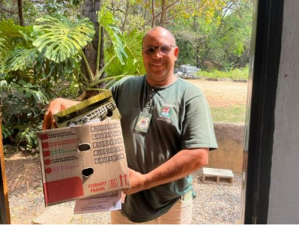
(57499) Maritaca e (57500) Bem-te-vi. Entregues pela prefeitura de Indaiatuba no dia 01-10-2025

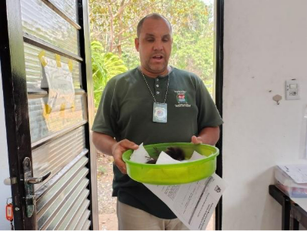
(57518 e 57519) filhotes, histórico não informado. Entregues pela prefeitura de Indaiatuba no dia 02-10-2025

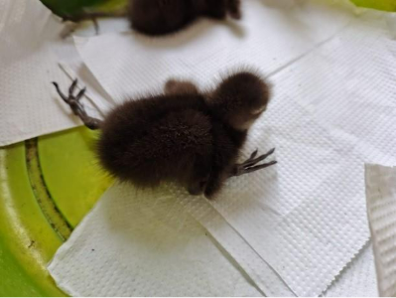
(57518 e 57519) filhotes

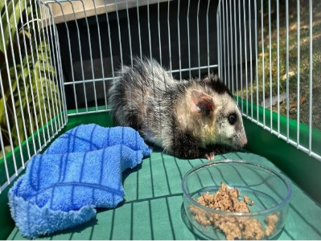
(57583, 57584 e 57585) Gambá-de-orelha-branca e Carcarás, ave com asa machucada e mancando e Gambá-de-orelha-branca cuidado por munícipe. Entregues pela prefeitura de Indaiatuba no dia 03-10-2025
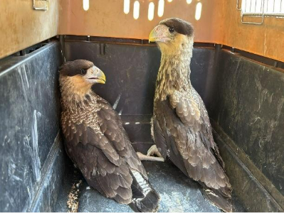
(57583, 57584 e 57585) Gambá-de-orelha-branca e Carcarás, ave com asa machucada e mancando e Gambá-de-orelha-branca cuidado por munícipe. Entregues pela prefeitura de Indaiatuba no dia 03-10-2025

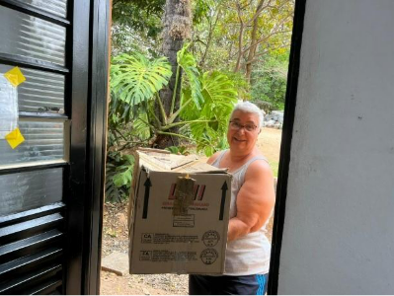
(57610 e 57611) Gambás-de-orelha-branca, filhotes, encontrados em quintal. Entregues por munícipe de Indaiatuba no dia 04-10-2025
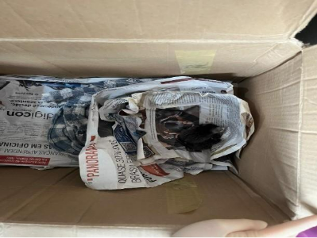
(57610 e 57611) Gambás-de-orelha-branca

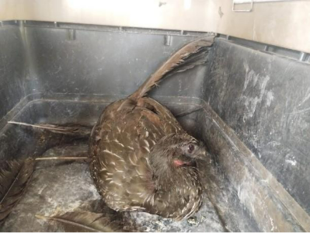
(57660) Jacu, animal com asa machucada. Entregue pela Prefeitura de Indaiatuba no dia 06-10-2025

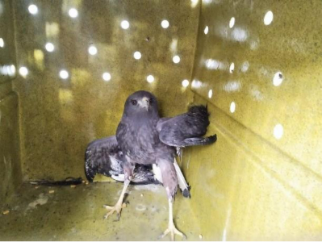
(57661) Gavião-asa-de-telha, preso em cerca elétrica. Entregue pela prefeitura de Indaiatuba no dia 06-10-2025

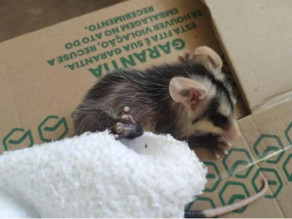
(57662) Gambá-de-orelha-branca, encontrado dentro de tanque de empresa. Entregue pela prefeitura de Indaiatuba no dia 06-10-2025

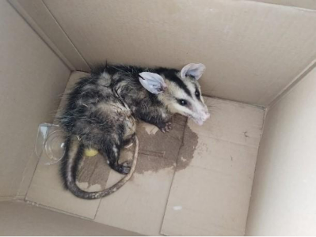
(57663) Gambá-de-orelha-branca, adulto (57664 até 57670) filhotes, 1 óbito, sem histórico. Entregue pela prefeitura de Indaiatuba no dia 06-10-2025

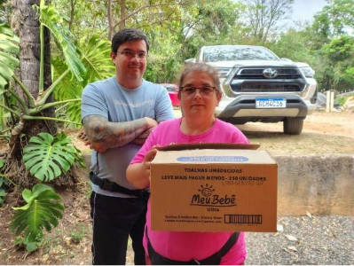
(57850 e 57851) Gambás, mãe em óbito por ataque de cão. Entregue por munícipe de Indaiatuba no dia 10-10-2025

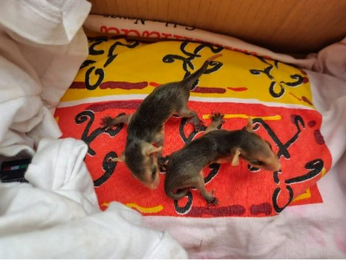
(57850 e 57851) Gambás

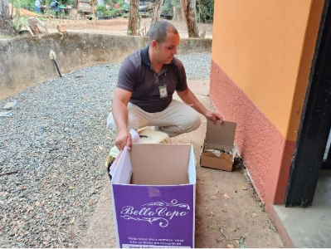
(57853) Chopim e (57854) Sabiá, passeriformes, filhotes, mãe atacada e morta por gato. Entregue pela prefeitura de Indaiatuba no dia 10-10-2025

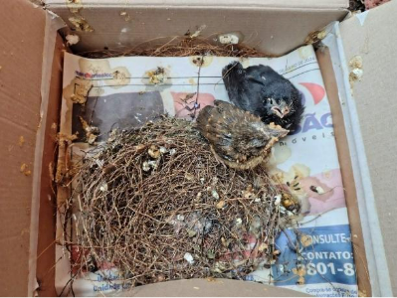
(57853) Chopim e (57854) Sabiá

(57855 e 57856) Gambás, encontrados em máquina de lavar, (57857) Maritaca, animal domesticado e (57858) Urutau, atacado por cão. Entregues pela prefeitura de Indaiatuba no dia 10-10-2025

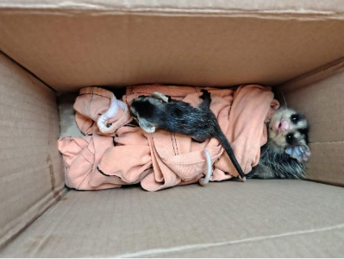
(57855 e 57856) Gambás

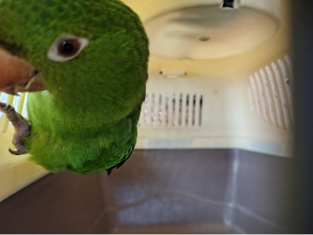
(57857) Maritaca

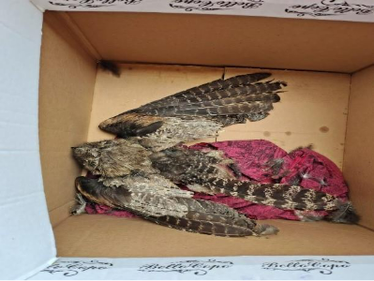
(57858) Urutau

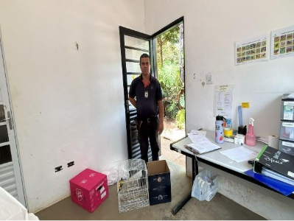
(58058) Corrupião, sem histórico e (58059 ao 58064) Gambás-de-orelha-branca, sem histórico. Entregues pela Secretaria do Meio Ambiente de Indaiatuba no dia 16-10-2025

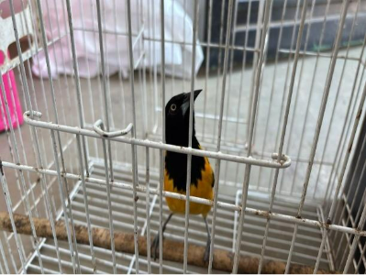
(58058) Corrupião

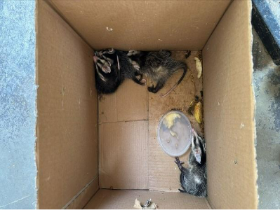
(58059 ao 58064) Gambás-de-orelha-branca

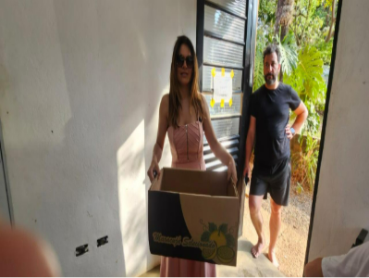
(58093) Gambá-de-orelha-preta, encontrado em via pública. Entregues por munícipe de Indaiatuba no dia 17-10-2025

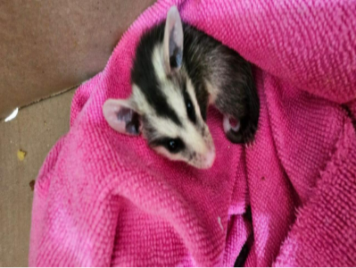
(58093) Gambá-de-orelha-preta

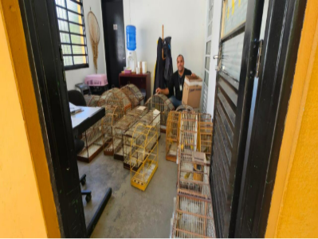
(58240 até 58244) Trinca-ferro, (58245 até 58258) Canário-da-terra, macho, (58259) Canário-da-terra, fêmea, apreensão BO 16734 2025 e (58260) Gambá-de-orelha-branca. Entregues pela prefeitura de Indaiatuba no dia 22-10-2025

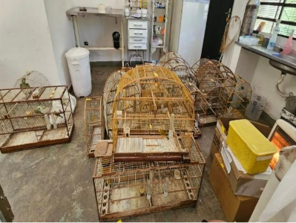
(58240 até 58244) Trinca-ferro, (58245 até 58259) Canários-da-terra

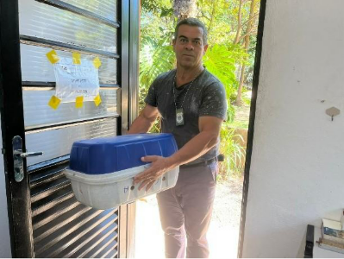
(58276) Tatu-galinha, vítima de atropelamento e queimadura. Entregue por prefeitura de Indaiatuba no dia 22-10-2025

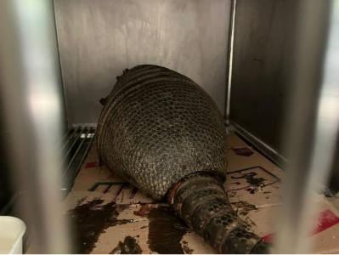
(58276) Tatu-galinha

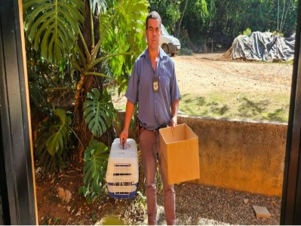
(58338 até 58341) Gambá-de-orelha-branca, órfãos, encontrados em lixeira e (58342 até 58352) Irerês, filhotes, órfãos, estavam em lago sozinhos. Entregue por prefeitura de Indaiatuba no dia 24-10-2025

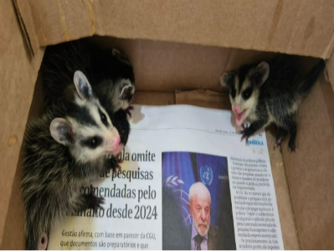
(58338 até 58341) Gambá-de-orelha-branca

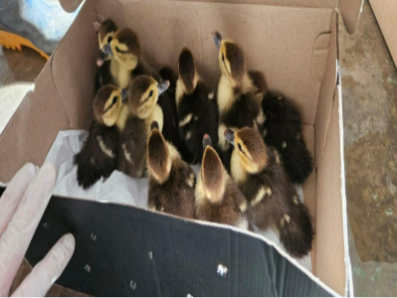
(58342 até 58352) Irerê

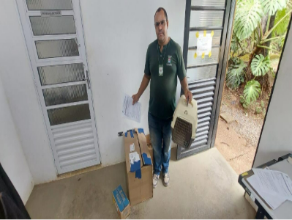
(58476 até 58478) Gambás-de-orelha-branca, filhotes, encontrados em via pública, (58479) Carcará, encontrado em via pública sem voar e (58480) Sagui-de-tufo-preto, vítima de atropelamento. Entregues pela prefeitura de Indaiatuba no dia 29-10-2025

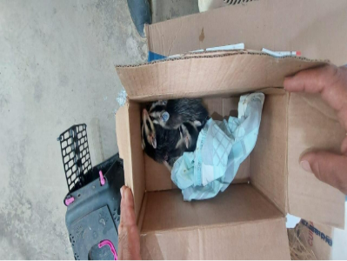
(58476 até 58478) Gambás-de-orelha-branca

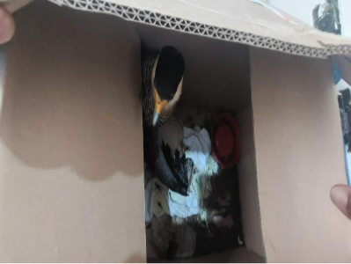
(58479) Carcará

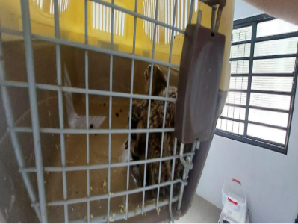
(58480) Sagui-de-tufo-preto

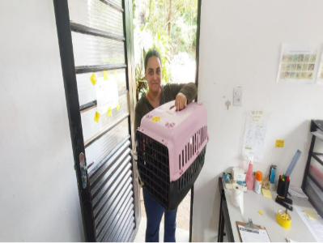
(58500 até 58502) Gambá-de-orelha-branca, filhotes, órfãos, encontrados por munícipe. Entregue por munícipe de Indaiatuba no dia 30-10-2025

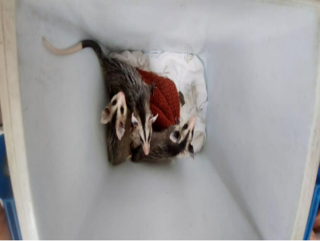
(58500 até 58502) Gambá-de-orelha-branca

